Załącznik nr 1 c do SIWZ

Napis w kolorze żółtym na koszulce t-shirt w kolorze ciemny granat - przód
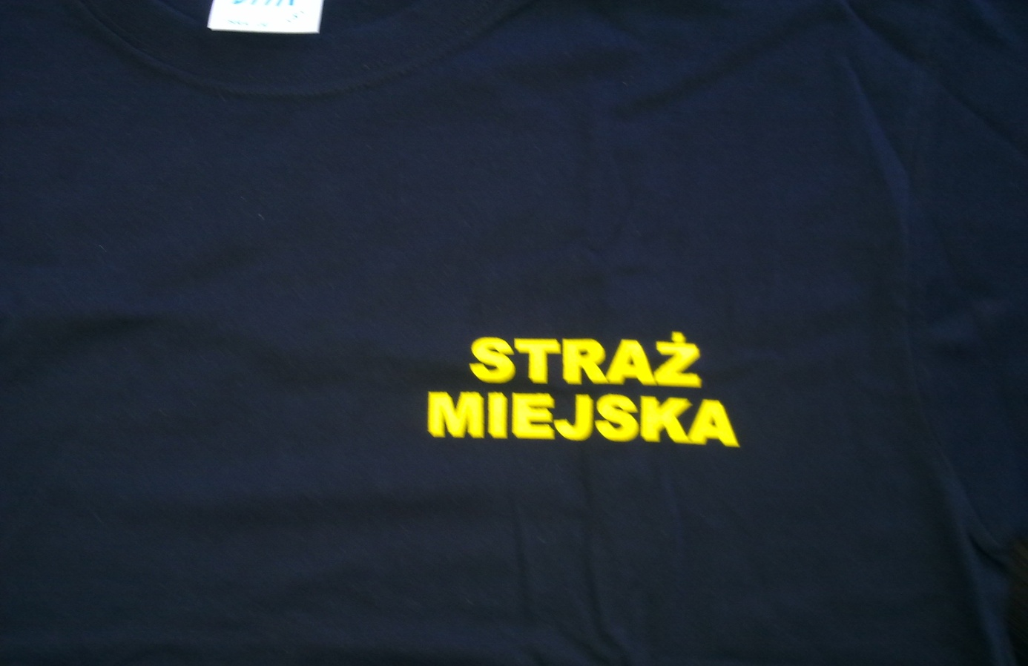
Napis na koszulce - tył
